**黔南民族职业技术学院**

**慕课平台学生在线学习指南**

说明：共有两种学习方式，一是电脑端的学习，二是手机端的学习，两种学习方式学习进度同步。

**一、电脑端的学习流程**

1.打开任意浏览器在左上角处输入网址处输入学习登陆网址：<http://qnmzzy.fanya.chaoxing.com/portal>。

2.进入黔南民族职业技术学院用户登录页面，输入账号：自己的学号和密码（首次登陆初始密码：123456）。

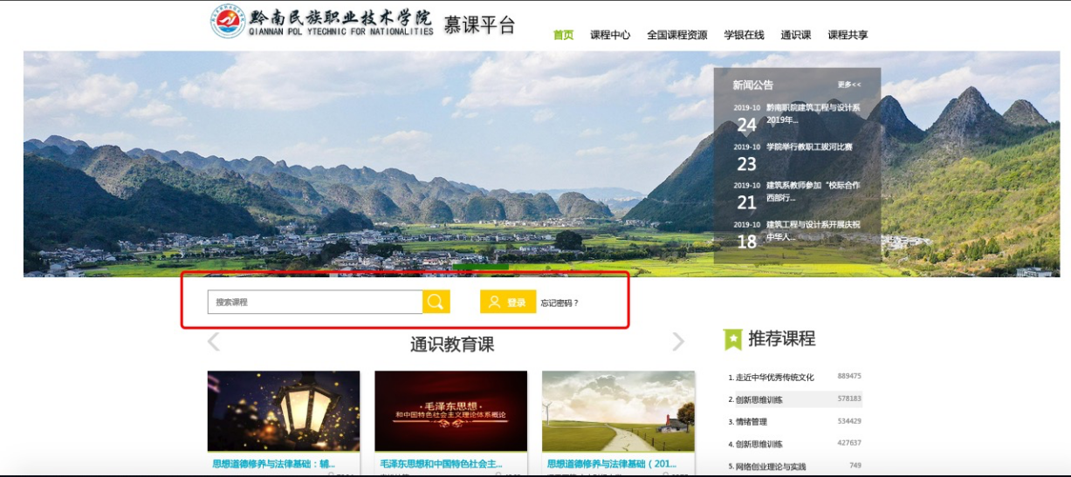

3.完善个人信息，修改密码，绑定邮箱或电话号码，以便密码丢失后进行找回。如忘记密码，可以通过忘记密码找回。

4.进入自己的学习页面，确保能看到自己的姓名和我学的课程名称。

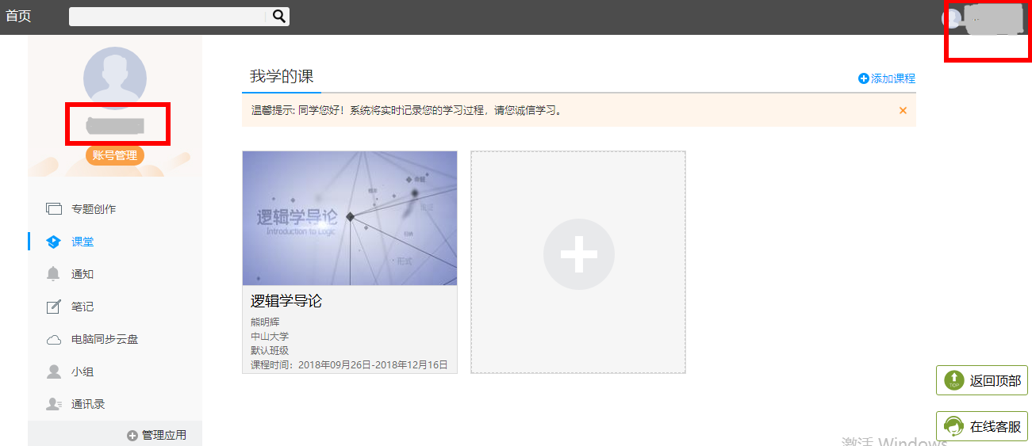

**二、手机端的学习**

1.下载安装学习通：在APP应用市场搜索“学习通”，下载并安装。

2.首次登陆，选择“新用户注册”用手机号注册，登录学习通并绑定学号（登陆后绑定学号步骤如下图），绑定学号后，才能在“课程”中，找到课程。

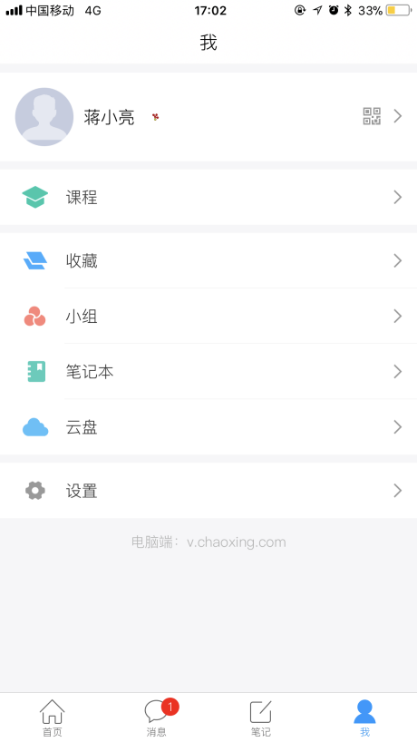 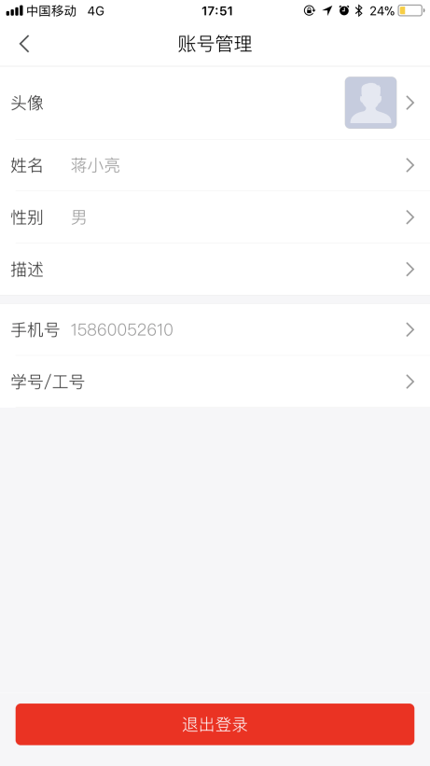 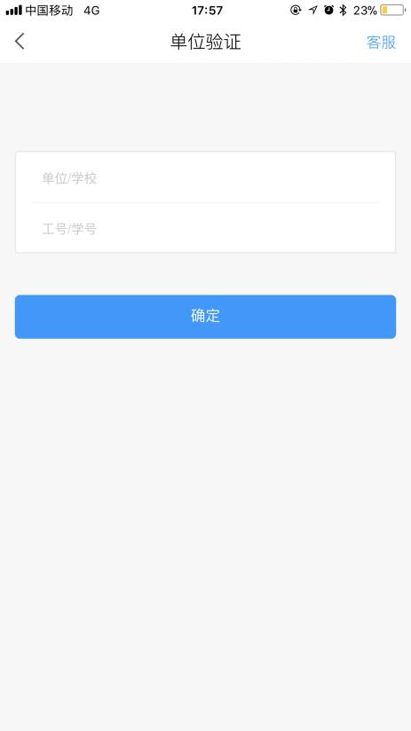

**① 进入我的头像个人信息**

**③ 绑定学校学号信息**

**② 选择“学号/工号”**